ЧЕЛЯБИНСКАЯ ОБЛАСТЬ

АДМИНИСТРАЦИЯ
ЗЛАТОУСТОВСКОГО ГОРОДСКОГО ОКРУГА
РАСПОРЯЖЕНИЕ

08.11.2024 г. | № | 3115-р/АДМ
г.Златоуст
О принятии решения
об отказе в поддержке инициативных проектов
на территории Златоустовского городского округа в 2025 году
В соответствии с пунктом 2 статьи 6 и пунктом 4 статьи 7 Закона Челябинской области от 22.12.2020 г. № 288-ЗО «О некоторых вопросах правового регулирования отношений, связанных с инициативными проектами, выдвигаемыми для получения финансовой поддержки за счет межбюджетных трансфертов из областного бюджета», решением Собрания депутатов Златоустовского городского округа от 30.12.2020 г. № 103-ЗГО
«Об утверждении положения реализации Закона Челябинской области
«О некоторых вопросах правового регулирования отношений, связанных
с инициативными проектами, выдвигаемыми для получения финансовой поддержки за счет межбюджетных трансфертов из областного бюджета»
на территории Златоустовского городского округа», решением Собрания депутатов Златоустовского городского округа от 30.12.2020 г. № 102-ЗГО
«Об утверждении Положения о реализации инициативных проектов
в Златоустовском городском округе», постановлением администрации Златоустовского городского округа от 09.03.2021 г. № 119-П/АДМ
«Об утверждении Регламента взаимодействия администрации Златоустовского городского округа и инициаторов проектов» (в редакции от 12.04.2024 г.
№ 104-П/АДМ), на основании протокола заседания Муниципальной конкурсной комиссии № 5-2024 от 28.10.2024 г.:
1. Отказать в поддержке инициативных проектов на основании отсутствия средств местного бюджета, источником формирования которого не являются инициативные платежи, в объеме, необходимом для реализации инициативных проектов:

Наименование инициативного проекта | Стоимость инициативного проекта, тыс. руб.
«Благоустройство территории, прилегающей к зданию Дома культуры поселка «Центральный» | 10 658,66
«Благоустройство территории с созданием воркаут-площадки, находящейся по адресу: г. Златоуст, ул. 2-я Гурьевская, напротив д. № 119 и д. № 121» | 6 000,00
«Благоустройство территории муниципального автономного общеобразовательного учреждения «Средняя общеобразовательная школа № 4» | 30 000,00
«Благоустройство детской игровой площадки на участке, находящейся по адресу: г. Златоуст, пос. Энергетиков,  в районе дома № 39» | 3 000,00
«Благоустройство детской игровой спортивной площадки  на участке, находящемся по адресу: г. Златоуст,  ул. им. Н.П. Полетаева, между домом № 123 и домом  № 131» | 11 000,00
«Строительство вело-пешеходного моста в г. Златоусте, расположенного по адресу: г. Златоуст,  по ул. Олимпийской, между домами № 21 и № 15  в сторону водоема «Тарелка» | 97 000,00

2. Пресс-службе администрации Златоустовского городского округа (Валова И.А.) опубликовать настоящее распоряжение в официальных средствах массовой информации и разместить на официальном сайте Златоустовского городского округа в информационно-телекоммуникационной сети «Интернет».
3. Организацию и контроль выполнения настоящего распоряжения возложить на заместителя главы Златоустовского городского округа
Дьячкова А.А.

Исполняющий обязанности главы Златоустовского городского округа | 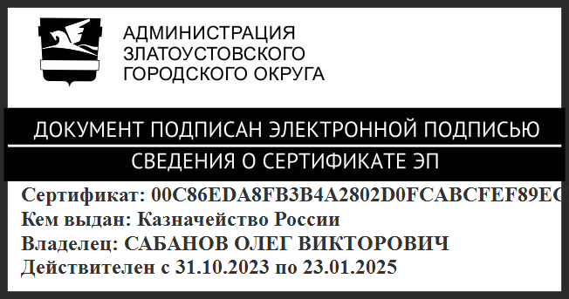 | О.В. Сабанов

